**5 Вариант**: Использовать в работе 2 разных файла, и количество версий каждого файла не должно быть меньше 5.

## Описание проделанной работы

1. Создание локального репозитория, создание файла и первый коммит с пустым файлом.

 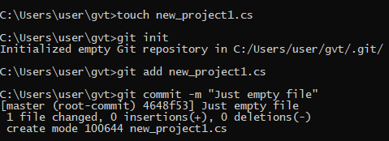

1. Проверка состояния репозитория с индексированными и неиндексированными версиями файла.

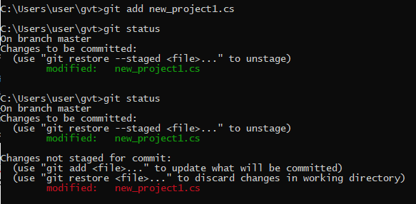

1. Создание коммита и откат к предыдущему коммиту.

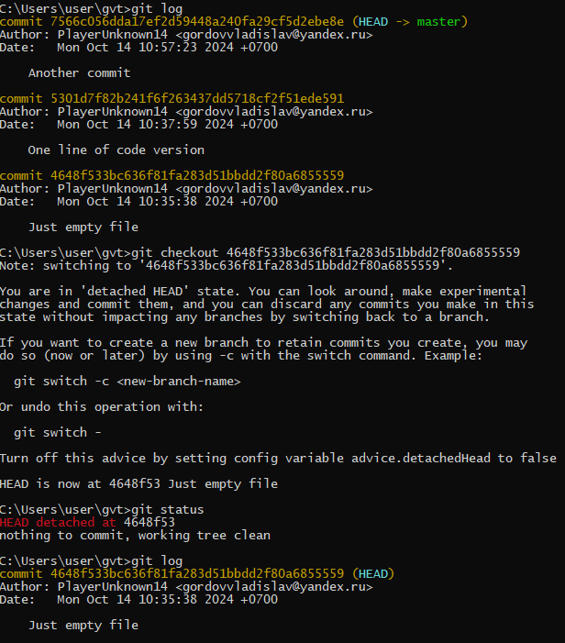

1. Тегирование версии файла.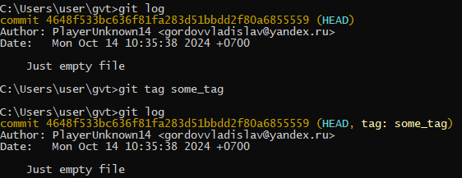
2. Создание новой ветки.

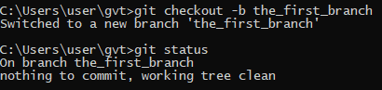

1. Работа с ветками.





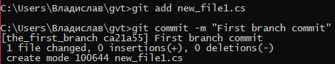

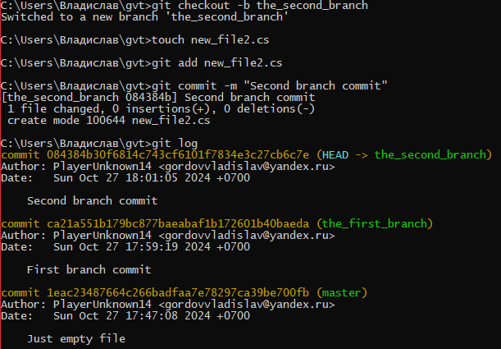

1. Слияние веток/





1. Попытка создания конфликта (по какой-то причине ветки не конфликтуют, хотя должны).

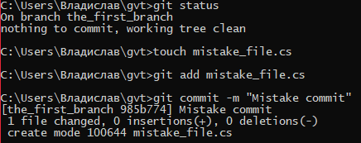



1. Выполнение дополнительного задания варианта 5 («Использовать в работе 2 разных файла, и количество версий каждого файла не должно быть меньше 5.») – создание и редактирование двух файлов, 5 версий у каждого файла.

